제16회 DMZ국제다큐멘터리영화제
경쟁 부문 2차 선정작, 한국경쟁 발표
한국경쟁 장· 단편 총 22편 선정
기후위기·동물권·장애 등 사회적 의제 공론화한 작품들 많아

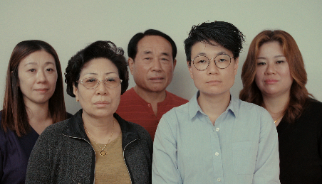 | 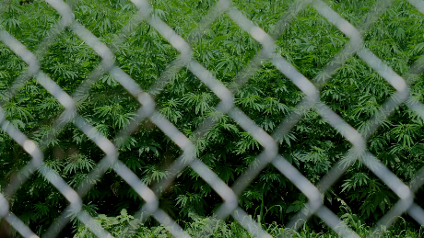 | 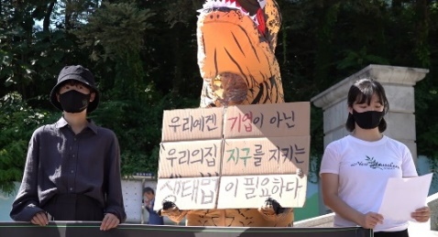
[제16회 DMZ국제다큐멘터리영화제한국경쟁 상영작 스틸/ 좌측부터 <Between Goodbyes>, <풀>, <바로 지금 여기>]

제16회 DMZ국제다큐멘터리영화제(집행위원장 장해랑, 이하 ‘DMZ Docs’)가 지난 7일 국제경쟁과 프런티어 선정작을 발표한데 이어, 한국경쟁 작품들로 구성된 경쟁 부문 2차 선정작 라인업을 공개했다. DMZ Docs는 지난해 단행된 프로그램 개편에 따라 한국경쟁에서는 장편과 단편을 분리 심사, 각각 수상작을 결정한다. 장병원 수석 프로그래머, 강진석 프로그래머, 최민아 프로그램 팀장, 이승민 프로그램 선정위원으로 구성된 '프로그램 선정위원회(이하 ‘선정위원회’)'는 긴 숙고와 토론을 거쳐 장편 10편, 단편 12편의 한국경쟁작을 뽑았다.

선정위원회에 따르면 한국경쟁에 선정된 장편 10편은 개인과 공동체가 마주하는 역사적, 현재적 의제들을 포착하고 공론화하는 다큐멘터리의 역할을 다시금 확인할 수 있는 작품들이다. 특히 올해는 주제 의식을 관철하면서도 열린 태도로 진실의 탐구에 매진하는 중견 감독들의 진중함과, 신선한 시선과 언어로 질문을 던지는 신진 감독들의 대담함이 조화를 이루었다. 기후위기, 장애, 청년, 동물, 노동과 가족의 문제 등 묵직한 주제들을 다뤘다.

‘대마’라는 금기를 매개로 국가의 법과 윤리에 대한 고찰을 불러일으키는 <풀>, 동물권에 대한 새로운 시각을 제시하는 <꽃풀소>, 기후 재난이라는 전지구적 문제를 다룬 <바로 지금 여기>, 청년 자살 문제를 개인과 공동체의 관계로 확장하여 바라본 <자살시도 두 시간 전 담배 피는 영상> 등이 이에 해당한다. 장애를 안고 예술 활동을 영위하는 예술가의 도전을 담아낸 <소영의 노력>, <소리없이 나빌레라>(2023 DMZ Docs 러프컷 피치 우수상) 등의 작품도 눈에 띈다.

1980년대 강원도 정선 탄광촌에서 발생한 ‘사북사건’의 여파를 통해 국가 폭력과 권위주위에 맞서는 주민들의 이야기를 수록한 <1980 사북>, 아카이브 자료들의 몽타주를 기반으로 한국 현대사의 쟁점들을 훑어가는 에세이 필름 <코리안 드림 : 남아진흥 믹스테이프>는 대한민국 근현대사의 이정표들을 짚는다.

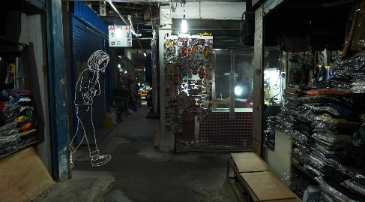 | 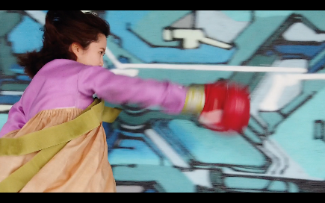 | 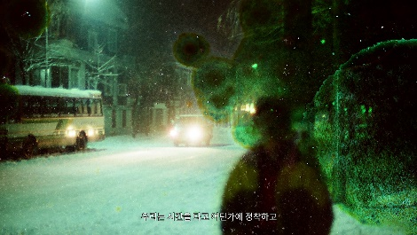
[제16회 DMZ국제다큐멘터리영화제 한국경쟁 상영작 스틸/ 좌측부터 <가락>, <Paris to Pyongyang>, <신이 사탕을 삼길 때>]

한국경쟁 단편에서는 시각예술의 접근방식을 취한 작품들이 약진했다. 선정위원회는 “전통의 갱신과 새로움의 발명이 혼재된 단편 다큐멘터리는 한국 다큐멘터리의 창작 에너지가 가장 들끓는 용광로”라고 평하며 “창작자와 관객의 활발한 대화가 이루어지기를 바란다”고 밝혔다.

애니메이션 다큐멘터리의 형식을 빌려 대한민국 대도시에서 학교를 다니는 이십대 여성의 일과를 다룬 <가락>, 농촌 소멸과 노인 돌봄 문제를 직면하는 <포도밭 사이>, 한국전쟁 전후를 바라보는 여러 관점들이 결합된 <Paris to Pyongyang>, 기억과 망각의 속성에 관해 질문하는 실험 다큐멘터리 <신이 사탕을 삼킬 때> 등을 만나볼 수 있다.

DMZ Docs 프로그램 선정위원회는 22편의 선정작에 대해 “세대와 젠더, 국경을 가로지르며 제기하는 다양한 문제의식과 그 대면 방식을 보여주는 한국 다큐멘터리의 현재를 보여주는 작품들”이라고 설명했다.

한국경쟁 선정작들은 영화제 기간 중 심사위원단의 심사를 거쳐 장편 대상에 1천5백만원, 단편 대상에 1천만원의 상금이 각각 수여된다.

120여 편의 국내외 최신 다큐멘터리를 상영하는 제16회 DMZ국제다큐멘터리영화제는 9월 26일부터 10월 2일까지, 2024 DMZ Docs 인더스트리는 9월 28일부터 10월 2일까지 경기도 파주시와 고양특례시 일대에서 열린다.

제16회 DMZ국제다큐멘터리영화제 한국경쟁(장·단편) 선정작 리스트

■ 한국경쟁 장편 (10편)
 | 작품명 Title | 감독 Director
1 | 1980 사북  1980 Sabuk | 박봉남  PARK Bongnam
2 | 풀  Pull | 이수정  LEE Soojung
3 | 우리를 이어주는 모든 것  Everything That Connects Us | 융 전정식  JUNG
4 | 꽃풀소  Flower Cow | 임중완  LEEM Joongwan
5 | 코리안 드림 : 남아진흥 믹스테이프  KOREAN DREAM : the Nama-jinheung Mixtape | 이태웅  LEE Taewoong
6 | 자살시도 두 시간 전 담배 피는 영상  Check Out Me Smoking Before Suicide Attempts | 권지윤  KWEON Jiyoon
7 | Between Goodbyes | 문조타  Jota MUN
8 | 바로 지금 여기  All that saves us | 남태제, 문정현, 김진열  NAM Taeje, MUN Jeonghyun, KIM Jinyeul
9 | 소영의 노력  CONATUS | 오재형  OH Jaehyeong
10 | 소리없이 나빌레라  On the Wings of a Butterfly | 현진식  HYUN Jinsik

■ 한국경쟁 단편 (12편)
 | 작품명 Title | 감독 Director
1 | 가락  string pieces | 바태(김민경)  Vatae KIMLEE
2 | 영원했으면 하는 건 무엇인가요?  Somethings Last Forever | 서혜림  SUH Hyerim
3 | 천사와 드라이브  Driving Day | 김로사  KIM Rosa
4 | 포도밭 사이  Between the Vineyard | 심하은  SIM Haeun
5 | 썸머드라이브  Summer Drive | 김효연  KIM Hyoyeon
6 | Paris to Pyongyang | 헬렌 리  Helen LEE
7 | 도트 유니버스의 어느 분신사바  Some Bunshinsaba in Dot-Universe | 박군제  PARK Koonje
8 | Bitter Cells | 박희주  PARK Huiju
9 | 광합성하는 죽음  Photosynthesizing Dead in Warehouse | 차재민  CHA Jeamin
10 | 신이 사탕을 삼킬 때  When God Swallows Candy | 이강선  LEE Kangsun
11 | 현위치  You Are Here | 장병호  JANG Byoungho
12 | 유리벽  Glass Wall | 박주환  PARK Juhwan

